Collège J.Brel 4 ème
Exercices Chapitre 4 : Nombres relatifs (addition/soustraction)

Exercice 1 :
Effectue les additions suivantes.
A= (-11)+(-9)
B=(+12)+(-15)
C=(+1)+(+3)+(-2)
D=(-10,8)+(+2,5)
E=(+25,2)+(-15,3)
F=(-21,15)+(+21,15)

Exercice 2 :
Complète les pyramides suivantes sachant que le nombre contenu dans une case est la somme des nombres contenus dans les deux cases situées en dessous de lui.
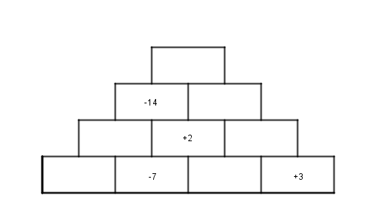
a.
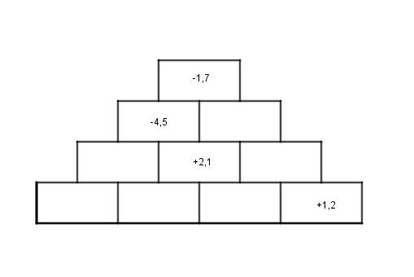
b.

Exercice 3 :
Recopie puis complète afin de transformer les soustractions suivantes en additions.
a. (+2)-(+7)=(+2)+(….)
b.(-4)-(+5)=(-4)+(….)
c. (-8)-(-14)=(...)+(…)
d. (+9)-(-9)=(...)+(...)
Exercice 4 :
Pour chaque expression, transforme les soustractions en additions puis effectue les calculs de gauche à droite.
a. (+4)-(-2)+(-8)-(+7)
b. (-27)-(-35)-(-20)+(+17)
c. (+3,1)+(-3,5)-(+7,8)-(+1,6)
d. (-16,1)-(+4,25)+(+7,85)-(+1,66)

Exercice 5 :
Le professeur Mme Eltyka donne à ses élèves un questionnaire à choix multiples (Q.C.M) comportant huit questions. Elle note de la façon suivante :
- Réponse fausse (F) : -3 points
- Sans réponse (S) : -1 point
- Réponse bonne (B) : +4 points
a. Calcule la note de Wenda dont les résultats aux questions sont :
F ;B ;S ;F ;F ;B ;B ;S
b. Quelle est la note la plus basse qu’un élève peut obtenir ? Et la plus haute ?
c. Quels sont les résultats possibles pour Émeline qui a obtenu une note +4 ?

Exercice 6 :
Recopie et complète ce carré magique sachant qu’il contient tous les entiers de -12 à 12 et que les sommes des nombres de chaque ligne, de chaque colonne et de chaque diagonale sont toutes nulles.

 |  | 0 | 8
 |  |  | -11 | 2
-9 | -1 | 12 |  | 3
-3 |  | -12 |  | 9
-2 | 11 | -6 | 7

Exercice 7 :
Calcule en regroupant les termes de même signe :
A= 15+ 3-6+2-7
B=-8+4-5-6+11
C=(+10)-(-4)+(-1)+(+5)-(+9)
D=(-15)-(+14)+(+30)+(-15)-(-20)

